**ПАМЯТКА**

**«Осознанное решение или как противостоять давлению»**

**Что такое давление сверстников?**

Это когда ваши сверстники пытаются оказывать влияние на то, как вы думаете или действуете.

Почему я должен знать об этом?

Потому, что: В течение подросткового периода тебе придется принимать много важных решений. Давление сверстников может затруднить принятие этих решений или подтолкнуть к неправильному решению.

**!!! 4-шаговая техника сопротивления «давлению сверстников»**

1. РАЗБЕРИСЬ В СИТУАЦИИ

* Где ты

* С кем ты

* Что они делают

* Как они ведут себя

* Как ты относишься к тому, что происходит

Нервничать в стрессовой ситуации – это нормально. Тревога, которая у тебя возникает – это предупреждение твоего организма о том, что с тобой может случиться беда.

Доверяйте своим органам чувств (тому, что видите и слышите).

Твои глаза и уши обычно правильно говорят тебе, что происходит. Доверяй им. Когда определишь, что происходит, спроси себя:

Будут ли они заставлять меня делать что-то, чего я не хочу делать?

2. ПОДУМАЙ О ПОСЛЕДСТВИЯХ

* Как ты будешь относиться к себе завтра? Будешь ли ты завтра считать, что принял сегодня правильное решение?

* Может ли это привести к проблемам с друзьями? Родителями? Учителями? Милицией?

* Может ли это нанести вред твоему здоровью?

* Будут ли твои близкие, которые любят тебя, разочарованы твоим сегодняшним решением?

* Какие могут быть положительные последствия твоего решения?

* Каких последствий больше?

3. ПРИМИ СВОЕ РЕШЕНИЕ

Это означает решить, что хорошо для тебя. Обоснуй свое решение:

1) Возможными последствиями

* Перевешивают ли положительные последствия отрицательные?

* Не надейся на то, что с тобой ничего не случится. За все надо отвечать, за все надо платить

* Что бы ты ни решил(ла), ты должен быть готов к любым последствиям

2)Влиянием твоих поступков на твое отношение к самому себе.

Твое решение может оказать влияние и на других людей – твоих родителей, братьев, сестер, друзей и т.д. Но оно обязательно повлияет на тебя и твое отношение к себе!

4. СООБЩИ ДРУГИМ О ТВОЕМ РЕШЕНИИ

Это может оказаться нелегко, но облегчит тебе достижение цели – отстоять свое решение.

Выгляди и действуй уверенно – даже, если ты нервничаешь или напуган

* Стой или иди прямо

* Не прячь глаза

* Говори ясно и по делу, обычным голосом

**Вот, что ты можешь произнести, когда решил сказать «нет» давлению сверстников:**

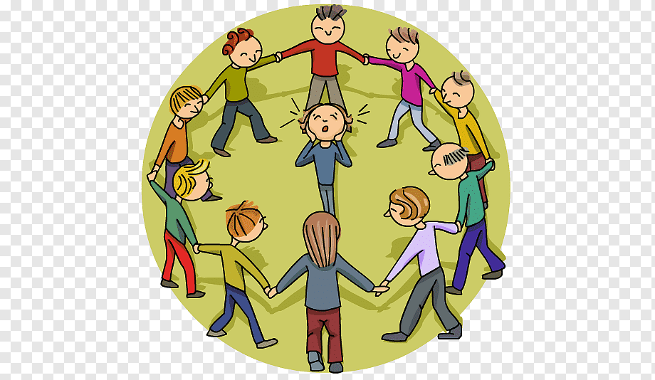* Нет, спасибо

* Мне это неинтересно

* У меня другие планы

* Мне это не нравится

* Меня от этого тошнит

* У меня есть мысль получше

* Я уже пробовал, мне не понравилось

* Я решил этим больше не заниматься.

**Если на тебя продолжают оказывать давление, ты можешь сказать:**

* Нет, больше меня не уговаривайте

* Я уже сказал «нет». Почему вы продолжаете уговаривать меня?

* Мне нужно уйти. И потом просто уйти.

.